**Осень – вовсе не унылая пора!**

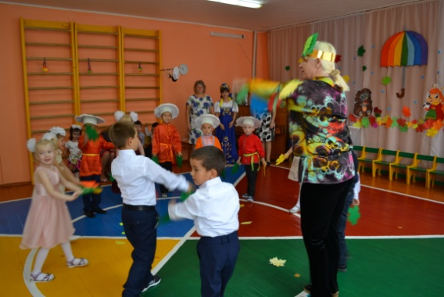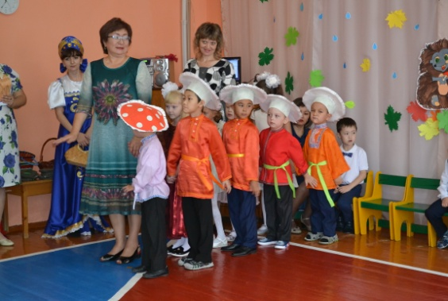12 октября в праздничном зале дошкольного отделения царила поистине осенняя атмосфера: всюду листья, от багряного до золотого, под зонтиком от дождика прячется белка, а запасливый хозяйственный ежик несет на своих иголках наливное яблочко. Ребята-дошколята тоже соответствовали окружающей их красоте – мальчики в красных шляпках в белый горох, ну точь-в-точь мухоморы, девочки же в нарядных платьях кружились в танцах, похожие на легкие осенние листочки.

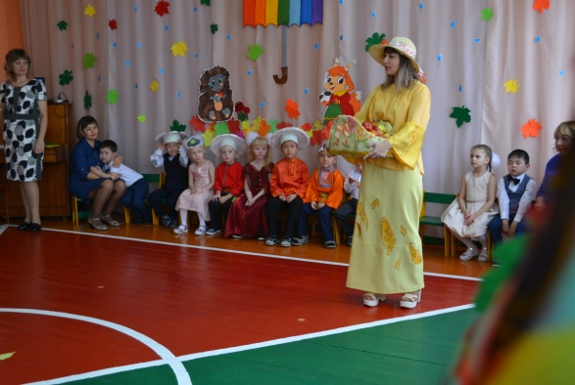Именно так запомнился этот праздник осени в дошкольном отделении всем присутствующим гостям. А для самих ребят самым ожидаемым и интересным, конечно же, был приход сказочных персонажей, с которыми можно петь, играть, танцевать, веселиться, и которые ненавязчиво увлекли детей за собой в удивительное путешествие по осеннему лесу. Встретив там его хозяйку, госпожу Осень, ребята не растерялись, а помогли ей собрать урожай в корзинку. Взамен же получили угощение – спелые ароматные яблоки. Так что для наших учащихся, осень – вовсе не унылая пора!

